Tiết 3: Đạo đức:
Bài 6: LẬP KẾ HOẠCH CÁ NHÂN (Tiết 3)

I. YÊU CẦU CẦN ĐẠT:
- Nắm được cách lập kế hoạch cá nhân và lập được kế hoạch cá nhân để thực hiện các công việc của bản thân trong học tập và cuộc sống.
- Chủ động tích cực tìm hiểu cách lập kế hoạch cá nhân để thực hiện các công việc của bản thân trong học tập và cuộc sống.
- Nắm được cách lập kế hoạch cá nhân và lập được kế hoạch cá nhân cho bản thân.

II. ĐỒ DÙNG DẠY HỌC
- SGK và các thiết bị, học liệu và đồ dùng phục vụ cho tiết dạy.

III. HOẠT ĐỘNG DẠY HỌC

Hoạt động của giáo viên |  | Hoạt động của học sinh
1. Khởi động:
- GV cho HS chơi trò chơi: “ Ong tìm nhụy”  + GV chuẩn bị trò chơi, câu hỏi:  - Kể tên các loại kế hoạch cá nhân.  - Vai trò của kế hoạch cá nhân.  - Sắp xếp các bước để lập kế hoạch cá nhân.  + GV phổ biến luật chơi, tiến hành cho HS chơi.  - GV nhận xét HS chơi, tuyên dương. |  | + HS lắng nghe và thực hiện theo yêu cầu của GV.
2. Hoạt động luyện tập:
Bài tập 2: Sắp xếp các bước khi lập kế hoạch cá nhân.  - Gọi HS nhắc lại các bước lập kế hoạch cá nhân.  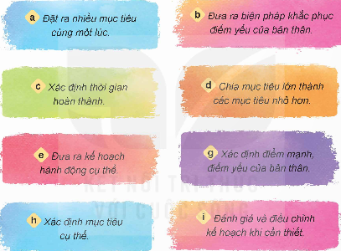  - Gọi HS đọc yêu cầu bài tập 2.  - GV xác định đề và hướng dẫn HS cách làm.  - GV cho HS chơi trò chơi “Ai nhanh hơn” thi đua theo nhóm tổ.  - GV phổ biến luật chơi và cho HS chơi.  - GV nhận xét HS chơi, chốt nội dung và tuyên dương.  - Gọi HS đọc lại các bước lập kế hoạch cá nhân.  Bài tập 3: Trình bày ý kiến của bản thân.  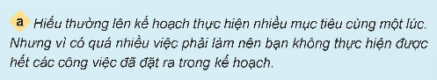  - Gọi HS đọc yêu cầu bài tập 3.  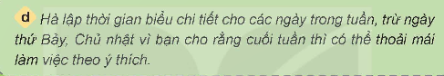  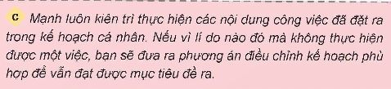  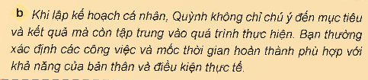  - GV cho HS thảo luận nhóm 4, đọc các tình huống và nêu nhận xét về cách lập và thực hiện kế hoạch cá nhân của các bạn trong các tình huống đó.  - GV mời đại diện các nhóm trình bày.  - Gọi các nhóm khác nhận xét, bổ sung.  - GV nhận xét, chốt nội dung và tuyên dương các nhóm.  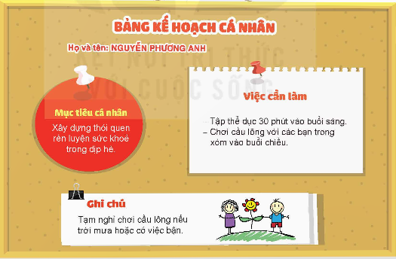  Bài tập 4: Nhận xét kế hoạch cá nhân.  - GV cho HS xem bảng kế hoạch cá nhân.  - Gọi HS nhắc lại các bước lập kế hoạch cá nhân đã được học.  - Gọi HS nhận xét bảng kế hoạch cá nhân đã đầy đủ các bước hay chưa.  - GV cho HS thảo luận theo nhóm bàn để điều chỉnh bảng kế hoạch.  - GV mời đại diện các nhóm trình bày.  - GV gọi các nhóm khác nhận xét.  - GV nhận xét, tuyên dương.  Bài tập 5: Xử lí tình huống.  - GV cho HS sắm vai theo 3 tình huống trong SGK.  - GV cho HS thảo luận nhóm đôi để xử lí tình huống.  - GV gọi các nhóm khác nhận xét, bổ sung.  - GV nhận xét, chốt nội dung. | - HS nêu.  - HS đọc yêu cầu.  - HS lắng nghe.  - HS tham gia trò chơi.  - HS lắng nghe.  - HS đọc.  - HS đọc yêu cầu.  - HS lắng nghe và thực hiện theo yêu cầu của GV.  - Đại diện các nhóm trình bày.  - Các nhóm khác nhận xét, bổ sung  - HS lắng nghe, rút kinh nghiệm.  - HS quan sát.  - HS nhắc lại.  - HS trả lời.  + Bảng kế hoạch chưa đầy đủ các bước. Chỉ có xác định mục tiêu và kế hoạch hành động cụ thể.  - HS thảo luận theo nhóm bàn.  - Đại diện các nhóm trình bày.  + Bổ sung điểm mạnh, điểm yếu của bản thân; đưa ra biện pháp khắc phục điểm yếu của bản thân.  - Các nhóm nhận xét.  - HS lắng nghe.  - HS tham gia sắm vai.  - HS thảo luận nhóm đôi để xử lí tình huống.  - Các nhóm nhận xét.  - HS lắng nghe.
3. Vận dụng trải nghiệm.
- GV gọi HS nhắc lại các bước để lập kế hoạch cá nhân.  - GV nhận xét tuyên dương.  - Nhận xét sau tiết dạy.  - Dặn dò HS về nhà chuẩn bị 1 kế hoạch cá nhân cho riêng mình để tiết sau thực hành trên lớp. | - HS thực hiện theo yêu cầu của GV.  - HS lắng nghe, rút kinh nghiệm.
IV.ĐIỀU CHỈNH, BỔ SUNG SAU TIẾT DẠY
……………………………………………………………………………………
……………………………………………………………………………………
==============***===============

